**四平市政务服务中心一次性告知单**

**项目名称：**合伙企业注销登记

**办理依据：**《合伙企业法》、《外商投资法》、《市场主体登记管理条例》

**办理范围：**企业

**办理条件：**依照《合伙企业法》、《外商投资法》、《市场主体登记管理条例》、原《合伙企业登记管理办法》、原《外国企业或者个人在中国境内设立合伙企业管理办法》设立的合伙企业注销登记适用本规范。

**申报材料：**

1.《企业注销登记申请书》。

2.合伙企业依照《合伙企业法》作出解散的决议或者决定，人民法院的破产裁定、解散裁判文书。被行政机关依法责令关闭的、依法被吊销营业执照或被撤销市场主体登记的，提交被责令关闭、被吊销营业执照或被撤销市场主体登记的文件。

3.人民法院指定清算人、破产管理人申请注销登记的，应提交人民法院指定其为清算人、破产管理人的证明。

4.全体合伙人签署的清算报告。

5.清税证明材料（登记机关和税务部门已共享清税信息的，无需提交纸质清税证明材料）。

6.仅通过报纸发布债权人公告的，需要提交依法刊登公告的报纸样张。

7.法律、行政法规或者国务院规定注销合伙企业须经批准的，提交有关批准文件复印件。

8.已领取纸质版营业执照的缴回营业执照正、副本。

**注：**1.依照《合伙企业法》、《外商投资法》、《市场主体登记管理条例》、原《合伙企业登记管理办法》、原《外国企业或者个人在中国境内设立合伙企业管理办法》设立的合伙企业注销登记适用本规范。

2.申请简易注销登记的，提交《简易注销全体投资人承诺书》，提交此规范第1、8项材料。

3.经人民法院裁定宣告破产并终结破产程序或强制清算程序终结后办理注销登记的，提交此规范第1、3、8以及人民法院宣告破产的裁定书、终结破产程序的裁定书原件或人民法院终结强制清算程序的裁定书原件（包括以无法清算或无法全面清算为由作出的裁定）。

**法定时限：**20个工作日

省定时限：1个工作日

**承诺时限：**材料指导完成，人脸识别签字提交后，1小时完成审核

跑动次数：0次

**收费标准：**不收费

**网 站：**http://e.scjg.jl.gov.cn

**政 务 咨 询 电 话： 1 2 3 4 5 热线电话：5181234 邮 箱：spzwdt@126.com**

**地址：四平市铁西区英雄大街2177号 邮 编： 136000 举报电话：1 2 3 4 2**

**四平市政务服务中心一次性告知单**

**审批流程图**

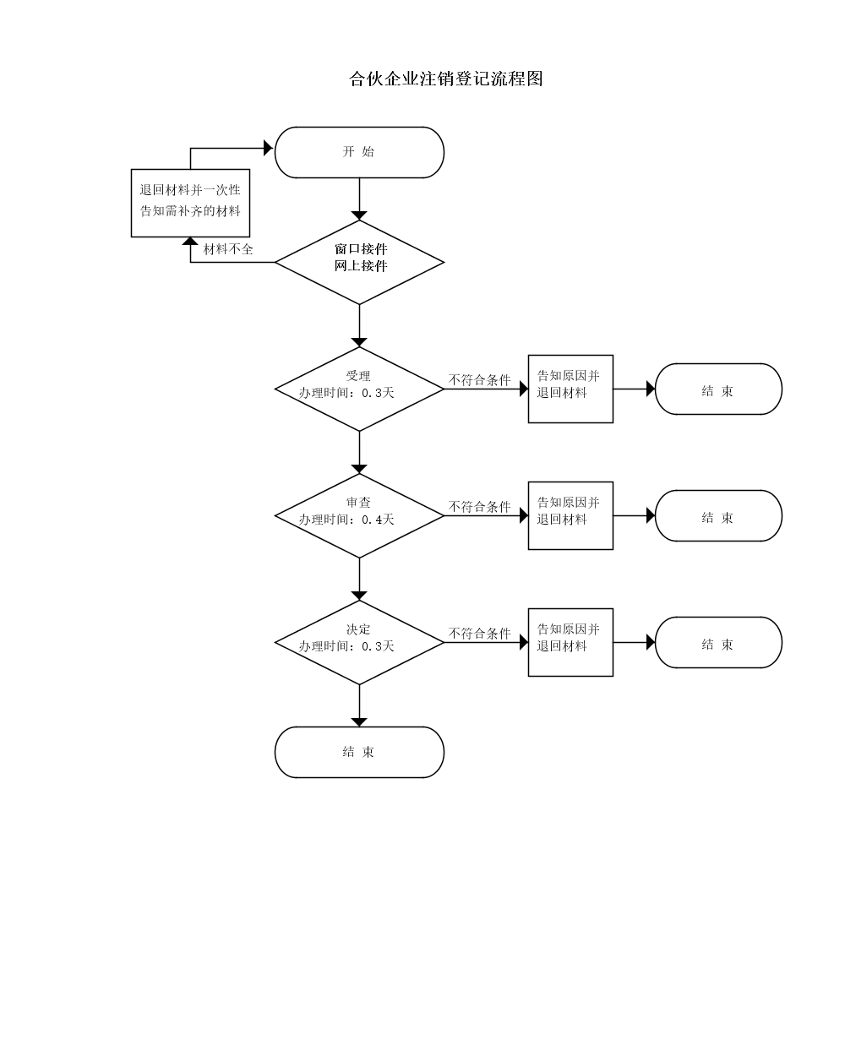

**政 务 咨 询 电 话： 1 2 3 4 5 热线电话：5181234 邮 箱：spzwdt@126.com**

**地址：四平市铁西区英雄大街2177号 邮 编： 136000 举报电话：1 2 3 4 2**